**Disciplina:** Italiano

**Conteúdo:** revisione modi indefiniti + esercizi modi indefiniti + pronomi combinati

1. **Revisione modi indefiniti**

* Quali sono i modi indefiniti?
  + L'infinito, il participio e il gerundio
* **Esempi dell'infinito e i suoi tempi:**

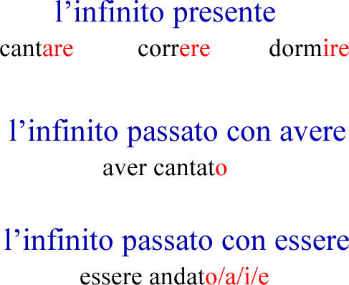

* **Esempi del participio e i suoi tempi**

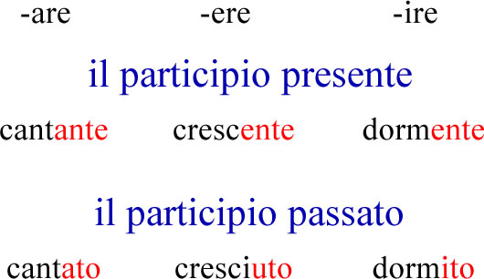

* **Esempi del participio e i suoi tempi**

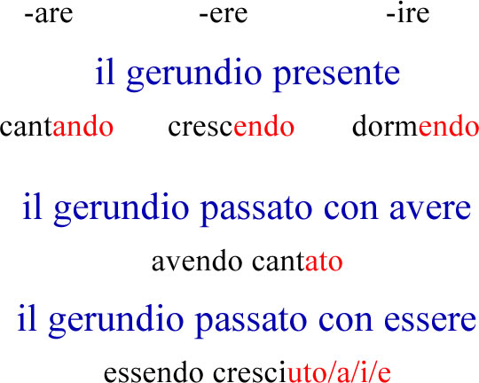

* **Esempi dell’infinito nelle diverse circostanze:** 
  + “*Circolare*!” o “*Mescolare* lentamente”
  + “Non *fare* questo!”
  + “Io *venire* in spiaggia con te?”
  + “Oh, ascoltare il canto degli uccelli”
  + ”Voglio dormire più”
  + “Sto per mangiare questo pane”
  + "Penso di aver chiesto"
  + "L'aver fatto questa lezione è stato importante"
  + "Fummo svegliati dall'abbaiare dei cani"
  + "Mangiare troppo cioccolato non fa bene"
* **Esempi del participio nelle diverse circostanze:** 
  + “Uomo temente”
  + “Paolo mi ha fatto una proposta”
  + “Questo cantante è molto buono”
  + Aggettivi: divertente, affascinante, irriverente
  + Nomi: insegnante, studente, corrente
  + "La polizia catturò subito i banditi evasi"
  + “Abbiamo invitato gli alunni laureati”
  + “Io sono stata amata dal mio nonno”
  + “Sono tornata”
  + “Siamo andati”
  + “Ho tirato”
  + "Risolto quel dubbio (= dopo che quel dubbio fu risolto), tutto fu chiaro"
  + "Spaventati dall'allarme (= poiché fummo spaventati dall'allarme), fuggimmo."
* **Esempi del gerundio nelle diverse circostanze:** 
  + “Sapendo come stavano veramente le cose, sono intervenuto di persona.”
  + “Andando a scuola, incontro sempre il nonno.“
  + “Ci risponde sempre sorridendo”
  + “Elena sta dormendo”
  + “Il malato va migliorando”
  + “Avendo viaggiato tutto il giorno, si sentiva stanco.”
* **NOTA BENE:** al fare gli esercizi come nella scorsa classe, si deve segnare/cancellare le parole già usate in modo da non confondersi

1. **I Pronomi Combinati** 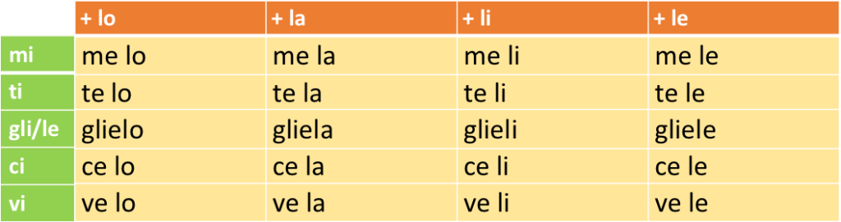

* Le forme **mi, ti, ci, vi** diventano **me, te, ce, ve**
* Il femminile **le** si combina con **gli**
* **Esempio di “glielo”**
  + Marco dà un fiore a Maria
  + Marco lo dà a Maria
  + Marco le dà un fiore
  + Per sostituire fiore e Maria allo stesso tempo: le per “a Maria” e lo per “un fiore”, in teoria sarebbe “le lo dà”, ma, invece, si scrive “glielo”
    - Marco glielo dà

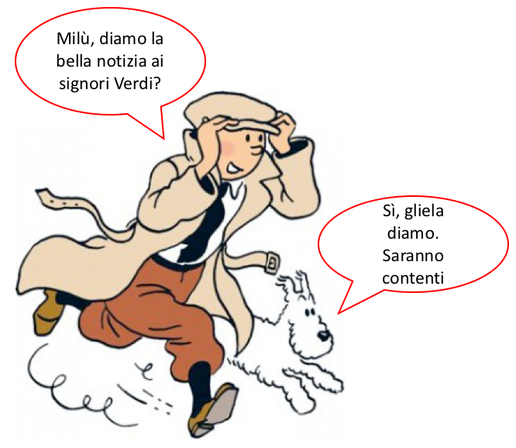

* **Altri esempi** 
  + Domani ti (pronome indiretto) porterò il libro
    - Domani te lo porto
  + Non me lo ha comprato (non me l’ha comprato)
  + Ho detto a voi? → Ve l’ho detto?
    - 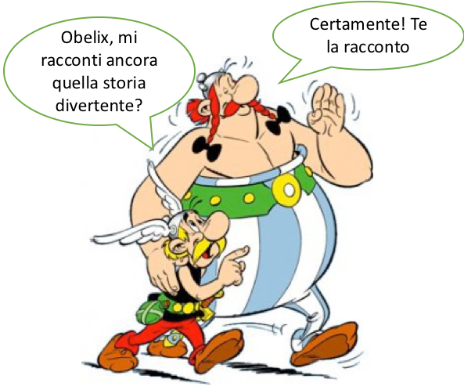
  + **Possono stare attaccati alla fine del verbo!**
    - Voglio leggertelo
    - Daccelo
  + **Con il passato prossimo:**
    - Te l’ho dato o te lo ho dato
    - Te l’ho data o te la ho data
    - Te li ho dati
    - Te le ho date
  + **Nell’imperativo** 
    - Dammelo! (dà a me)
    - Daccelo! (dà a noi)

**Esercizi:**

1. Chi scrive un biglietto a Giovanna? scriviamo noi.
2. Chi prepara la colazione ai bambini? prepari tu.
3. Chi può comprare i fiori alla mamma? Puoi comprar tu.
4. Quando mi regalerai un nuovo computer? regalerò a Natale.
5. Chi ci ha spedito questo pacco? ha spedito ieri Marisa.
6. Hai fatto vedere la foto a tua sorella? Sì, ho fatta vedere.
7. Hai detto a Martina che non posso venire? No, non ho ancora detto.
8. Chi dà a Anna la mela? Io non do. Da tu.

*Risposte:*

1. *Glielo (il biglietto a lei)*
2. *Gliela (la colazione a noi)*
3. *Li (i fiori)*
4. *Te lo (un nuovo computer a te)*
5. *Ce lo (paco a noi)*
6. *Gliela/Gliel’ (la foto alla sorella)*
7. *Gleilo/Gliel’ (non ho detto questo a lei)*
8. *Gliela (la mela a Anna) e Dagliela (la mela a Anna)*

esempio: Riportiamo il libro (ogg.diretto) a lei (oggetto indiretto) >

Glielo Riportiamo

1. Spedisci la lettera al professore.
2. Ho prestato due libri a Maria.
3. Mandate la lettera agli studenti.
4. Dovete dare la palla ai bambini.
5. Mattia ha regalato una bambola a sua figlia.
6. Domani invierò il pacco a voi.
7. Io ho prestato un dizionario a Luisa.
8. Avete dato la notizia a Francesca?

*Risposte*

1. *Spediscigliela*
2. *Glieli ho prestato*
3. *Mandategliela*
4. *Dovete dargliela*
5. *Mattia gliel’ha regalata*
6. *Domani ve lo invierò*
7. *Io gliel’ho prestato*
8. *Gliela avete data?*
9. Ho ordinato una pizza e il cameriere **me l’/gliel’/me ne** ha portat**a/o/e** dopo mezz’ora!
10. Le bambine vogliono un gelato, ma la mamma non **ce le/glielo/glieli** vuole comprare.
11. Se volete sapere la verità, io **gliela/te la/ve la** dirò.
12. Quanti pantaloni hai dato a Luisa? **Gliele/Gliene/Le ne** ho dat**o/e/i** tre.
13. Claudio mi ha prestato dei fumetti, ma domani devo render**gliene/glieli/glielo**.
14. Ieri ho comprato un bel regalo per l’anniversario delle nozze d’oro degli zii e domani **ve lo/glieli/glielo** porto.
15. Se vi piacciono gli spaghetti, **ce li/ve lo/ve ne** preparo subito un piatto.
16. Ieri ho comprato un vestito blu. Se vuoi, **me lo/te lo/te ne** faccio vedere subito.
17. Sappiamo che domani ci sarà l’esame, perché **ce l’/ve l’/me ne** ha dett**a/e/o** Marco.
18. Quando Gianni mi ha portato i cioccolatini, **glieli/gliene/ce ne** ho offert**o/a/i** uno.

*risposte*

1. *me l’ + portata*
2. *glielo*
3. *ve la*
4. *gliene + dati*
5. *renderglieli*
6. *glielo*
7. *ve ne*
8. *te lo*
9. *ce l’ + detto*
10. *gliene + offerto*

Ulteriori esercizi: [*https://www.adgblog.it/2022/02/02/i-pronomi-combinati-esercizi-interattivi/*](https://www.adgblog.it/2022/02/02/i-pronomi-combinati-esercizi-interattivi/)